МБУ «ЦБС»
Время работы:
С понедельника по субботу с 9.30 до 18.00
Воскресенье – выходной.
Наши координаты:
Телефон: (34343) 2-53-10.
Сайт библиотеки: biblio1934@mail.ru

МБУ «ЦБС» ГО Красноуральск 12+
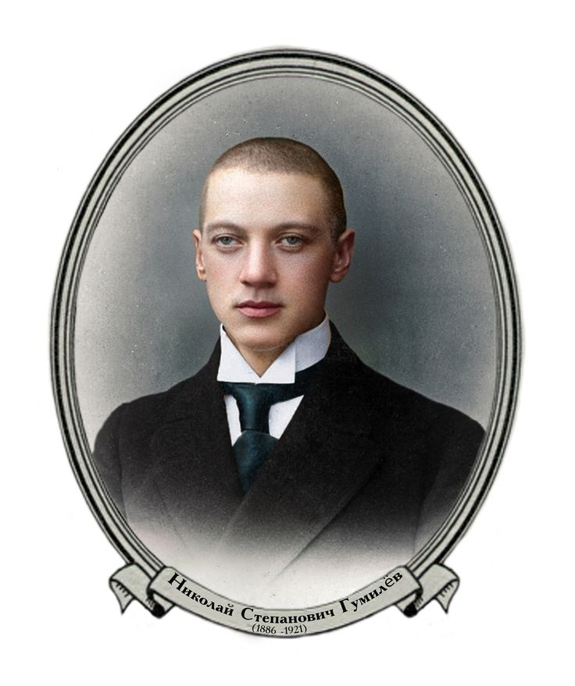
Очарован соблазнами жизни
Список литературы к 135-летию русского поэта, прозаика Николая Степановича Гумилева

Красноуральск
2021

Вагина С. Очарован соблазнами жизни: список литературы к 135-летию русского поэта, прозаика Н. С. Гумилева / МБУ «ЦБС» ГО Красноуральск; сост. С. Вагина. – Красноуральск, 2021.

На первых порах далеко не все литературные начинания Гумилёва были удачны. Но он никогда не терялся, не падал духом. Это был необыкновенно самоуверенный и прямолинейный человек. Э. Ф. Голлербах.

Гумилев Николай Степанович – русский поэт, прозаик, литературный критик, переводчик, представитель литературы Серебряного века, основатель школы русского акмеизма. В его творчестве, как и в мировоззрении, главенствовала идея о торжестве духа над телом.
Николай Степанович Гумилев родился 3 (15) апреля 1886 года в Кронштадте, в семье корабельного врача. Детство будущего писателя проходило сначала в Царском селе, а затем в городе Тифлис. В 1902 году было напечатано первое стихотворение Гумилева «Я в лес бежал из городов…».
В 1903 г. Николай Степанович поступил в 7-й класс Царскосельской гимназии. В этом же году писатель познакомился с будущей женой – Анной Горенко (Ахматовой). В краткой биографии Гумилева нельзя не сказать об одном из важнейших событий его жизни – в 1905 году был опубликован первый сборник поэта «Путь конквистадоров».

Зрелое творчество. Путешествия
После окончания в 1906 году гимназии Гумилев уезжает в Париж и поступает в Сорбонну. Пребывая во Франции, Николай Степанович пытался издавать изысканный по тем временам журнал «Сириус». Николай Степанович возвращается в Россию, однако вскоре снова уезжает. Писатель посещает с экспедициями Синоп, Стамбул, Грецию, Египет, страны Африки. В 1909 году Гумилев поступает в Петербургский университет сначала на юридический факультет, но после переводится на историко-филологический. Писатель принимает активное участие в создании журнала «Аполлон». В апреле 1910 года Гумилев женился на Анне Ахматовой.
В 1913 году писатель снова отправляется на Восток.
С началом Первой мировой войны Гумилев, биография которого и так была насыщена неординарными событиями, добровольно идет на фронт, за храбрость награждается двумя Георгиевскими крестами. Во время службы в Париже в 1917 году поэт влюбляется в Елену дю Буше, посвящает ей сборник стихов «К синей звезде».
В 1918 году Гумилев возвращается в Россию. В августе этого же года писатель разводится с Ахматовой. В 1919 году женится на Анне Энгельгардт, дочери Н. Энгельгардта. Стихи Гумилёва из сборника «Огненный столп» (1921 г.) посвящены второй жене.
В августе 1921 года Николая Гумилева арестовали по обвинению в участии в антиправительственном «таганцевском заговоре». Через три недели ему был вынесен приговор – расстрел, исполненный на следующий же день. Точная дата расстрела и место захоронения Гумилева Николая Степановича неизвестны.
Подробнее: https://obrazovaka.ru/alpha/g/gumilyov-nikolaj-stepanovich-gumilyov-nikolay-stepanovich
Годы жизни : 1886–1921 годы
Художественные книги писателя
Н. С. Гумилев
Сочинения : в 3-х томах. – Москва : Художественная литература, 1991. (Ф-л № 3).
Избранное : поэзия. – Москва : Просвещение, 1990. – 383 с. (Ф-л № 4).
В огненном столпе. – Москва : Советская Россия, 1991. – 413 с. (Ф-л № 4).
Драматические произведения. Переводы. Статьи : драма. – Ленинград : Искусство, 1990. - 404 с. (Ф-л № 4).
Завещание : стихотворения. – Санкт-Петербург : Азбука, 2018. – 416 с. (ЦБ).
"Когда я был влюблен..." : стихотворения, поэмы, пьесы в стихах, переводы, рассказы. – Москва : Школа-Пресс, 1994. – 622 с. (ЦБ, ф-л № 4).
Колчан : стихи. – Москва : Книга, 1990. – 102 с. (Ф-л № 4).
Озеро Чад : стихотворения, статьи о поэтике. – Москва : Центр –100, 1995. – 220 с. (Ф-л № 3).
Письма о русской поэзии. – Москва : Художественная литература, 1990. – 446 с. (ЦБ).
Проза. – Москва : Современник, 1990. – 124 с. (ЦБ, ф-лы № 3, 4).
Стихи о любви. Проза. – Москва : Эксмо, 2008. – 253 с. (ЦБ, ф-3).

Стихи. Письма о русской поэзии. — Москва : Художественная литература, 1990. — 446, [1] с. (Ф-л № 4).
Стихи. Проза : сборник. – Иркутск : Восточно-Сибирское книжное издательство, 1992. – 543 с. (ЦБ, ф-лы № 1, 2, 3, 4, 5).
Стихотворения и поэмы. — Москва : Современник, 1990. — 461 с. — (Феникс. Из поэтического наследия XX века). (ЦБ, ф-л № 4).

